**ASSUNTO :. INDICO PARA QUE O DEPARTAMENTO COMPETENTE, QUE SEJA REALIZADO ESTUDOS PARA INSTALAÇÃO DE SISTEMA DE CAPTAÇÃO E ESCOAMENTO DE AGUAS PLUVIAIS NA RUA MARIA ALBEJANTE S. TEIXEIRA, NO PLANALTO BELA VISTA.**

**DESPACHO:.**

**SALA DAS SESSÕES ____/____/_____**

**PRESIDENTE DA MESA**

**INDICAÇÃO Nº , DE 2019**

**SENHOR PRESIDENTE,**

**SENHORES VEREADORES,**

INDICO ao Exmo Senhor Prefeito Municipal para que o departamento competente, que seja realizado estudos para instalação de sistema de captação e escoamento de aguas pluviais na Rua Maria Albejante S. Teixeira, no Planalto Bela Vista.

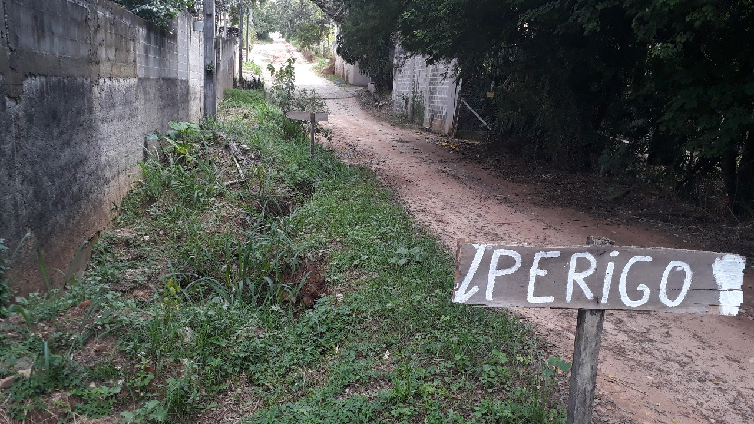

SALA DAS SESSÕES “VEREADOR SANTO RÓTOLLI”, aos 07 de março de 2019.

**VEREADOR LUIS ROBERTO TAVARES**